**Trabalho 1 – Comparação dos métodos de ordenação simples**

**Andrew Gabriel Gomes**

***Planilhas:***







***Gráficos:***

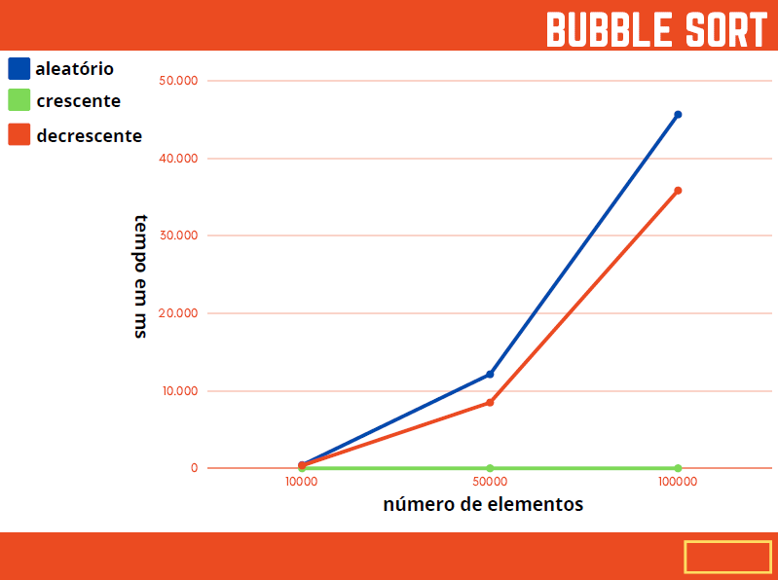

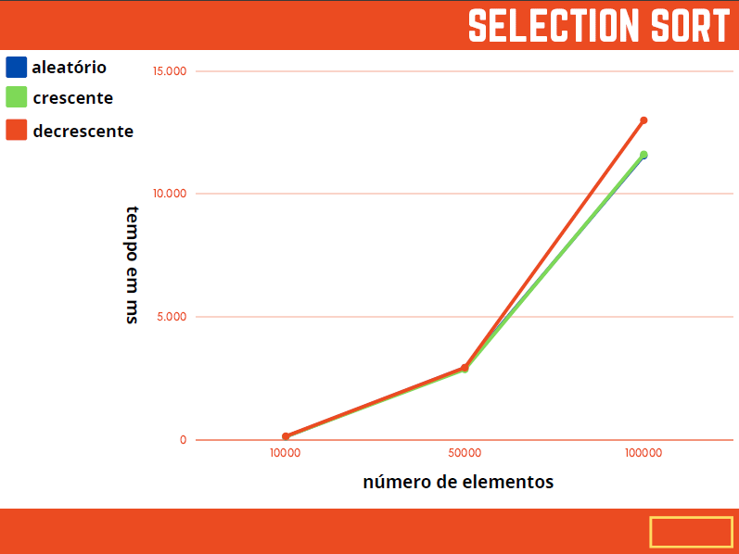

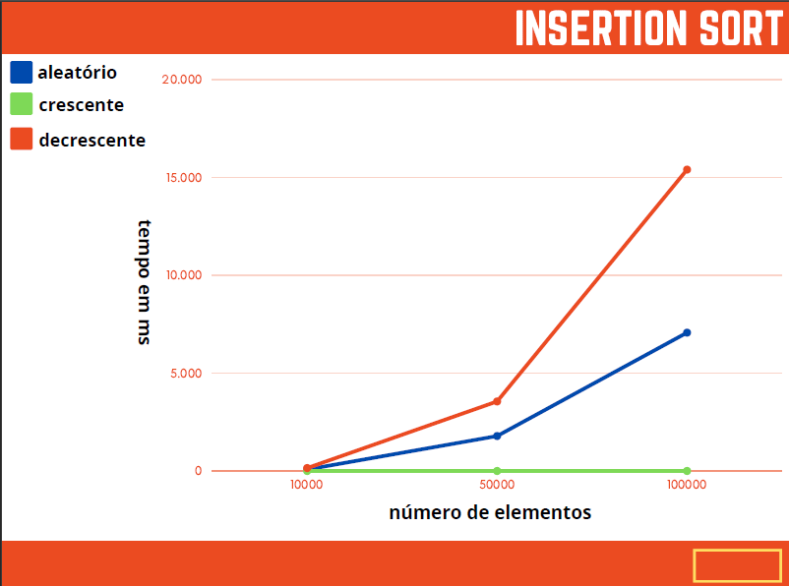

***Análise:***

***Bubble sort***: muito bom quando a maior parte já está ordenada pois a flag deixa mais sensível, verificando de já está ordenado em 1 iteração;

***Selection sort:*** um método bem equilibrado, demonstrou resultados parecidos em todos os casos, sua complexidade não muda, ele vai verificar a lista inteira mesmo que já esteja ordenada;

***Insertion sort:*** muito eficiente, torna-se ruim apenas quando a lista está inversamente ordenada, vale destacar que esse método é muito útil quando você se encontra na situação de uma lista previamente ordenada e você precisa incluir alguns elementos;

***Hardware utilizado:***

*Processador: Intel(R) Core(TM) i5-7200U CPU @ 2.50GHz 2.70 GHz*

*Memória: 8,00 GB (utilizável: 7,87 GB)*

*Sistema operacional de 64 bits, processador baseado em x64*